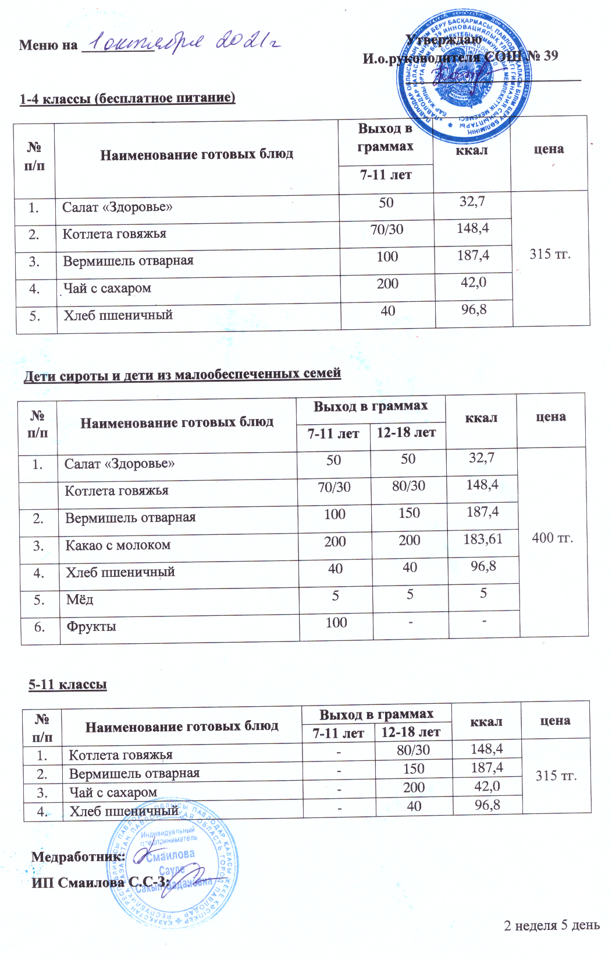

1-4 классы (бесплатное питание)

№ п/п | Наименование готовых блюд | фото | Выход в граммах | ккал | цена
 |  |  | 7-11 лет
 | Салат «Здоровье» | 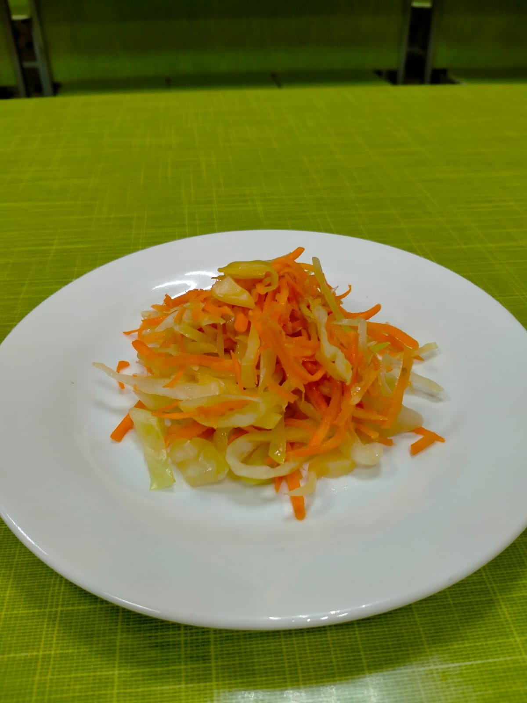 | 50 | 32,7 | 315 тг.
 | Котлета говяжья | 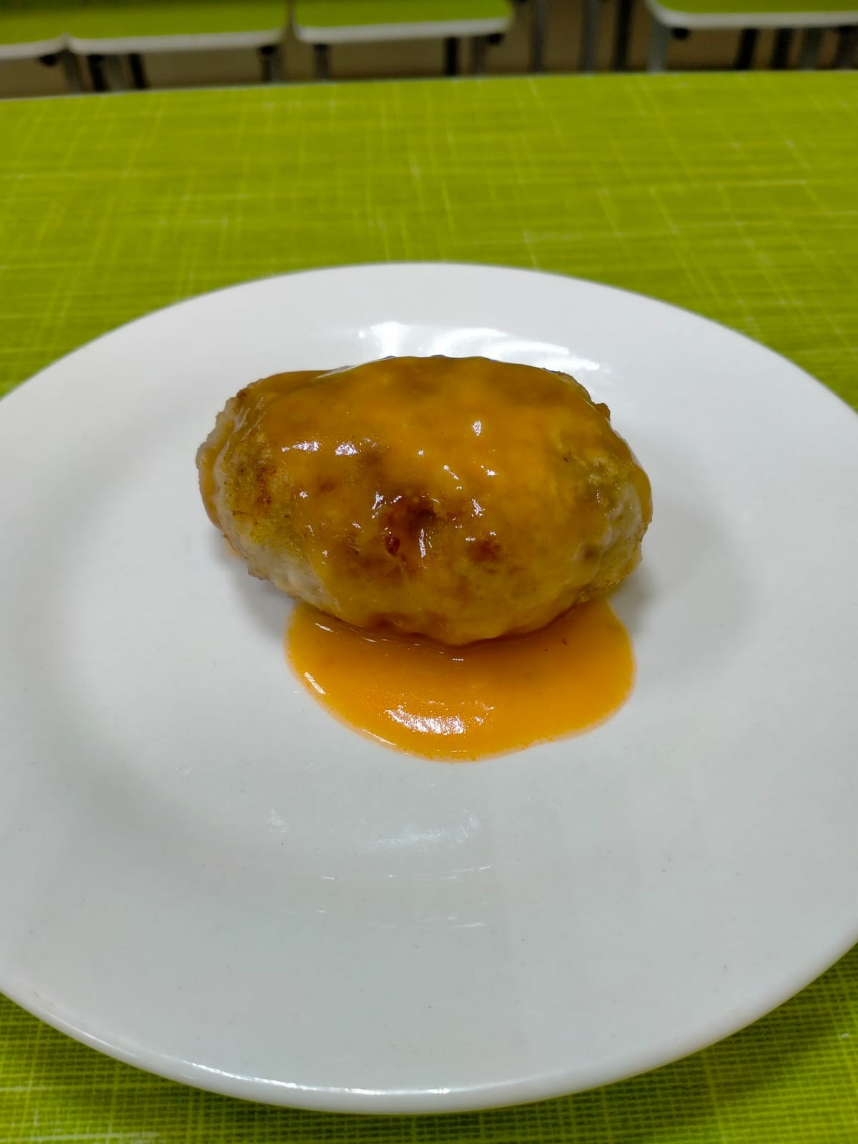 | 70/30 | 148,4
 | Вермишель отварная | 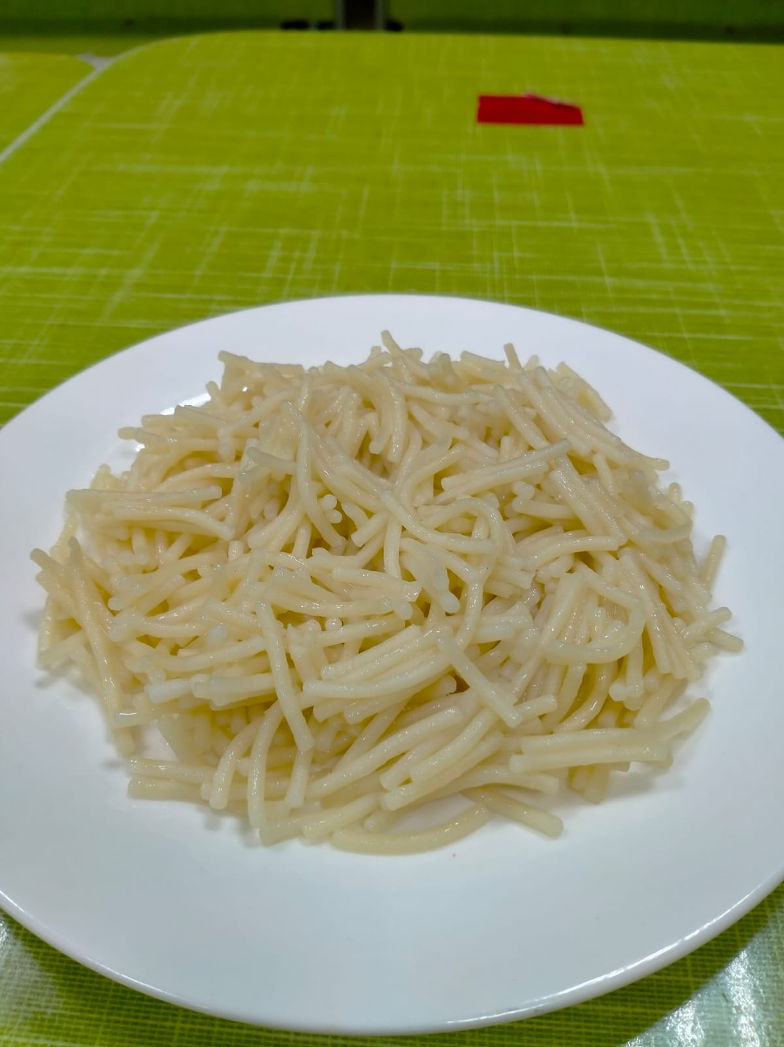 | 100 | 187,4
 | Чай с сахаром | 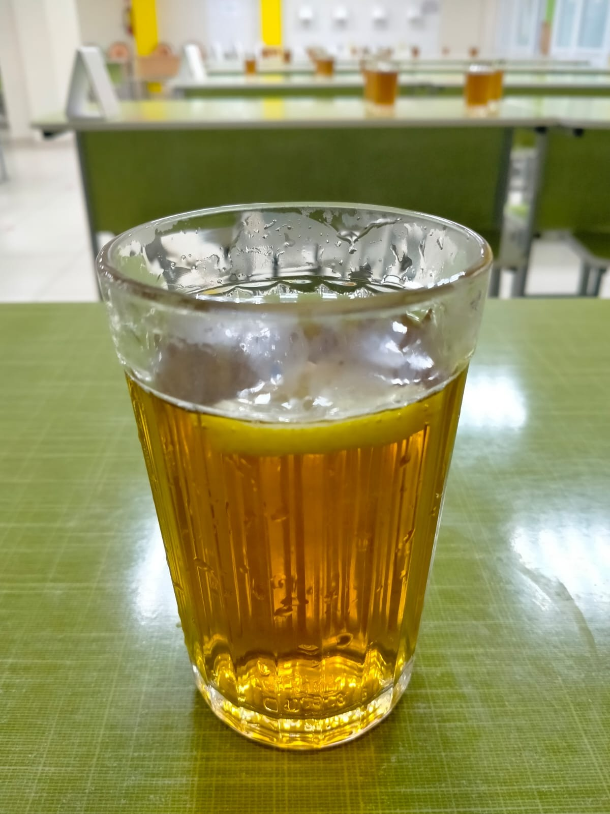 | 200 | 42,0
 | Хлеб пшеничный | 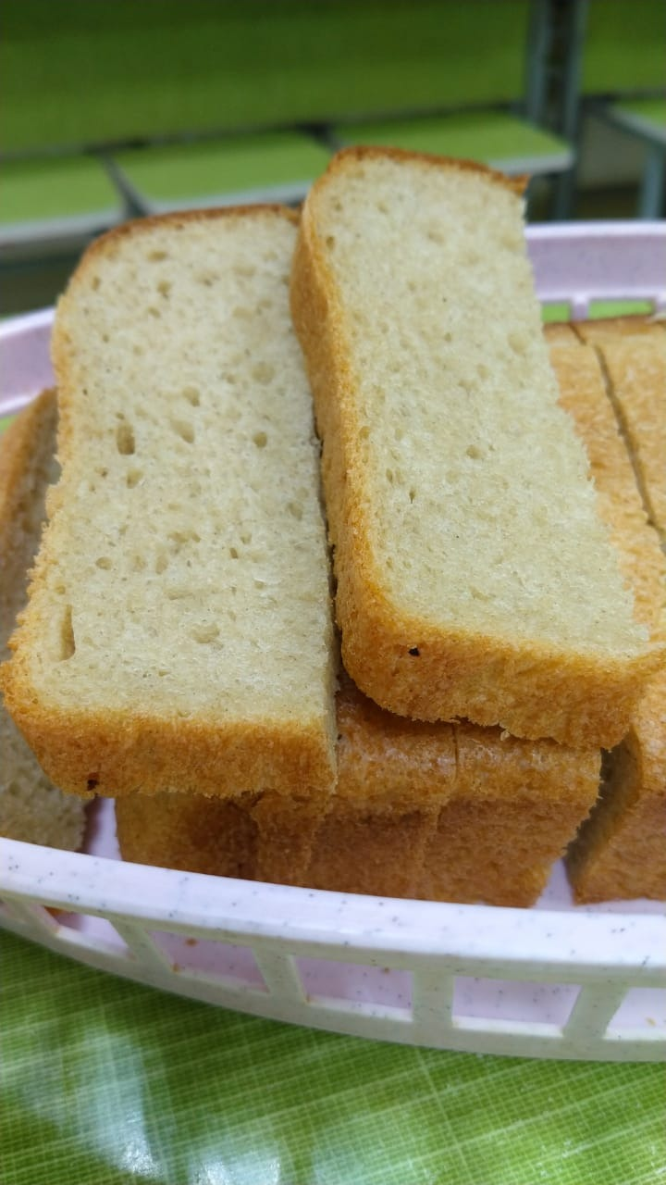 | 40 | 96,8

Дети сироты и дети из малообеспеченных семей

№ п/п | Наименование готовых блюд | фото | Выход в граммах |  | ккал | цена
 |  |  | 7-11 лет | 12-18 лет
 | Салат «Здоровье» |  | 50 | 50 | 32,7 | 400 тг.
 | Котлета говяжья |  | 70/30 | 80/30 | 148,4
 | Вермишель отварная |  | 100 | 150 | 187,4
 | Какао с молоком | 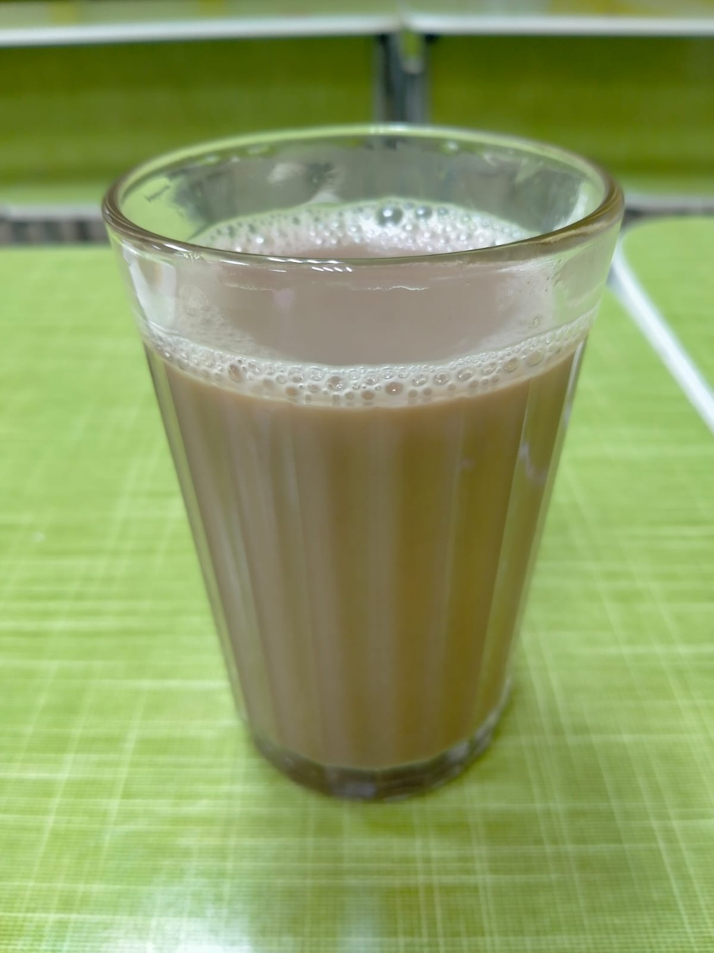 | 200 | 200 | 183,61
 | Хлеб пшеничный |  | 40 | 40 | 96,8
 | Мёд | 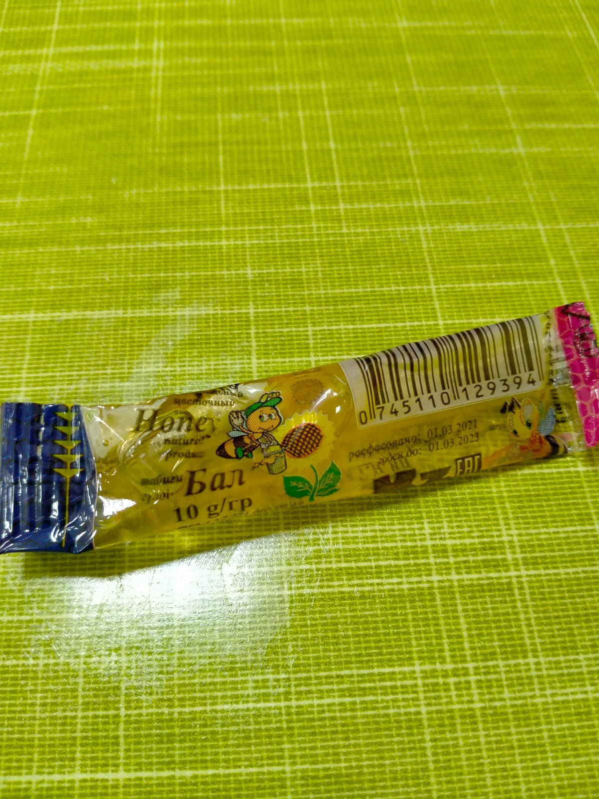 | 5 | 5 | 5
 | Фрукты | 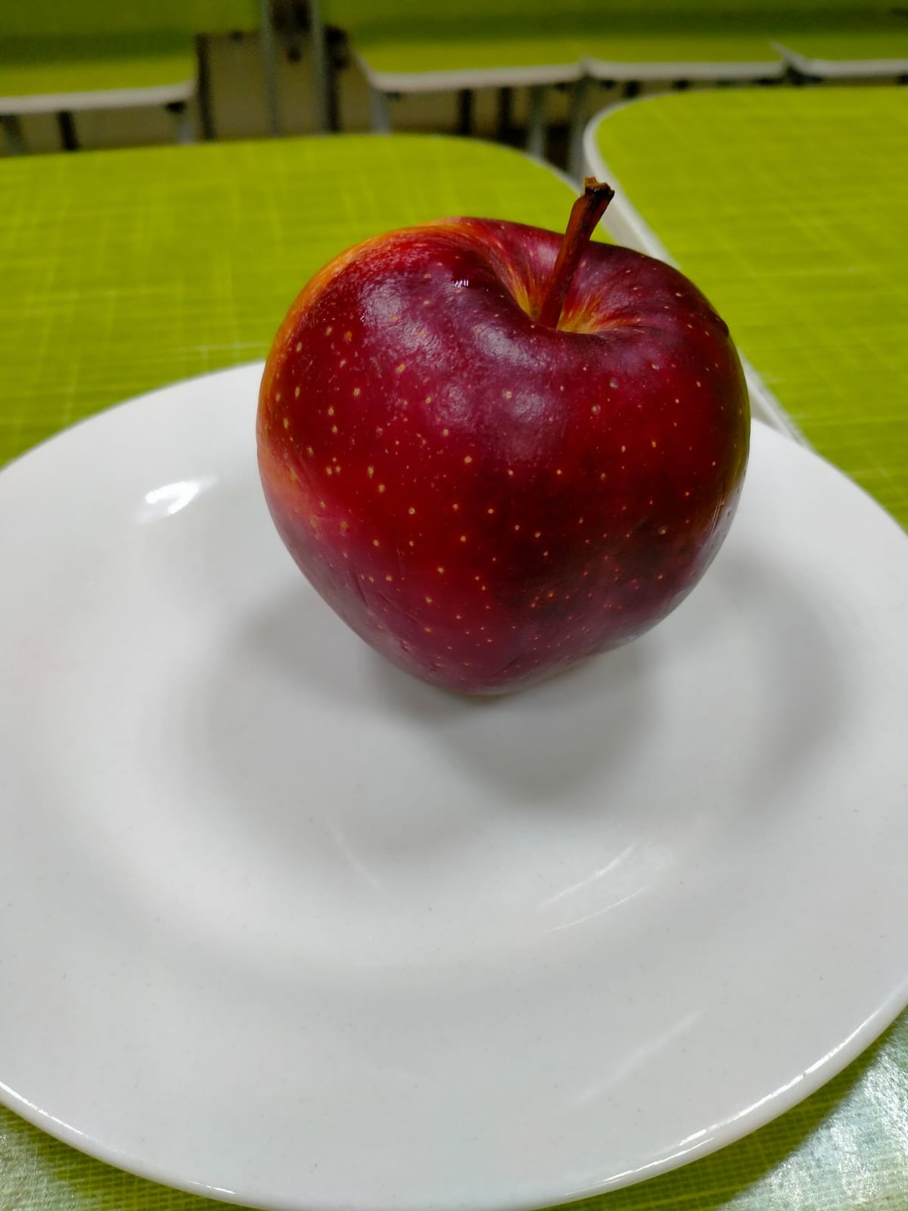 | 100 | - | -

5-11 классы

№ п/п | Наименование готовых блюд | фото | Выход в граммах |  | ккал | цена
 |  |  | 7-11 лет | 12-18 лет
 | Котлета говяжья |  | - | 80/30 | 148,4 | 315 тг.
 | Вермишель отварная |  | - | 150 | 187,4
 | Чай с сахаром |  | - | 200 | 42,0
 | Хлеб пшеничный |  | - | 40 | 96,8

